Было когда-то двадцать пять оловянных солдатиков, родных братьев по матери — старой оловянной ложке, ружьё на плече, голова прямо, красный с синим мундир — ну, прелесть что за солдаты! Первые слова, которые они услышали, когда открыли их домик-коробку, были: «Ах, оловянные солдатики!» Это закричал, хлопая в ладоши, маленький мальчик, которому подарили оловянных солдатиков в день его рождения. И он сейчас же принялся расставлять их на столе. Все солдатики были совершенно одинаковы, кроме одного, который был с одной ногой. Его отливали последним, и олова немножко не хватило, но он стоял на своей ноге так же твёрдо, как другие на двух; и он-то как раз и оказался самым замечательным из всех.
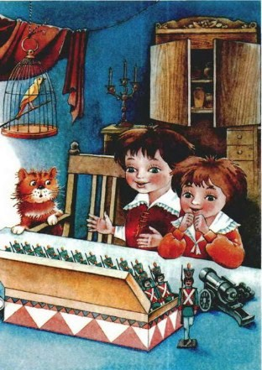
На столе, где очутились солдатики, было много разных игрушек, но больше всего бросался в глаза дворец из картона. Сквозь маленькие окна можно было видеть дворцовые покои; перед самым дворцом, вокруг маленького зеркальца, которое изображало озеро, стояли деревца, а по озеру плавали и любовались своим отражением восковые лебеди. Всё это было чудо как мило, но милее всего была барышня, стоявшая на самом пороге дворца. Она тоже была вырезана из бумаги и одета в юбочку из тончайшего батиста; через плечо у неё шла узенькая голубая ленточка в виде шарфа, а на груди сверкала розетка величиною с лицо самой барышни. Барышня стояла на одной ножке, вытянув руки, — она была танцовщицей, — а другую ногу подняла так высоко, что наш солдатик её и не увидел, и подумал, что красавица тоже одноногая, как он.
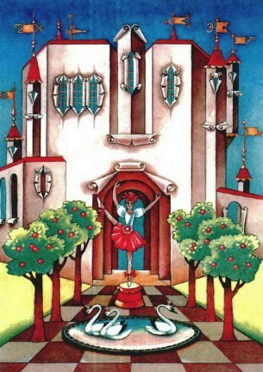
«Вот бы мне такую жену! — подумал он. — Только она, как видно, из знатных, живёт во дворце, а у меня только и есть, что коробка, да и то в ней нас набито двадцать пять штук, ей там не место! Но познакомиться всё же не мешает».
И он притаился за табакеркой, которая стояла тут же на столе; отсюда ему отлично было видно прелестную танцовщицу, которая всё стояла на одной ноге, не теряя равновесия.
Поздно вечером всех других оловянных солдатиков уложили в коробку, и все люди в доме легли спать. Теперь игрушки сами стали играть в гости, в войну и в бал. Оловянные солдатики принялись стучать в стенки коробки — они тоже хотели играть, да не могли приподнять крышки. Щелкунчик кувыркался, грифель писал по доске; поднялся такой шум и гам, что проснулась канарейка и тоже заговорила, да ещё стихами! Не трогались с места только танцовщица и оловянный солдатик: она по-прежнему держалась на вытянутом носке, простирая руки вперёд, он бодро стоял и не сводил с неё глаз.
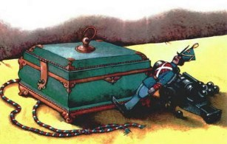
Пробило двенадцать. Щёлк! — табакерка раскрылась.
Там не было табаку, а сидел маленький чёрный тролль; табакерка-то была с фокусом!
— Оловянный солдатик, — сказал тролль, — нечего тебе заглядываться!
Оловянный солдатик будто и не слыхал.
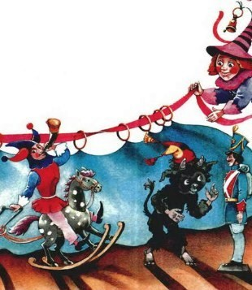
— Ну постой же! — сказал тролль.
Утром дети встали, и оловянного солдатика поставили на окно.
Вдруг — по милости ли тролля или от сквозняка — окно распахнулось, и наш солдатик полетел головой вниз с третьего этажа, — только в ушах засвистело! Минута — и он уже стоял на мостовой кверху ногой: голова его в каске и ружьё застряли между камнями мостовой.
Мальчик и служанка сейчас же выбежали на поиски, но сколько ни старались, найти солдатика не могли; они чуть не наступали на него ногами и всё-таки не замечали его. Закричи он им: «Я тут!» — они, конечно, сейчас же нашли бы его, но он считал неприличным кричать на улице, он ведь носил мундир!
Начал накрапывать дождик; сильнее, сильнее, наконец хлынул ливень. Когда опять прояснилось, пришли двое уличных мальчишек.
— Гляди! — сказал один. — Вон оловянный солдатик! Отправим его в плавание!
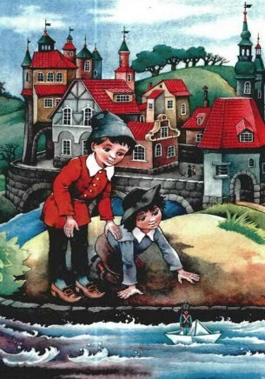
И они сделали из газетной бумаги лодочку, посадили туда оловянного солдатика и пустили в канавку. Сами мальчишки бежали рядом и хлопали в ладошки. Ну и ну! Вот так волны ходили по канавке! Течение так и несло, — не мудрено после такого ливня!
Лодочку бросало и вертело во все стороны, так что оловянный солдатик весь дрожал, но он держался стойко: ружьё на плече, голова прямо, грудь вперёд!
Лодку понесло под длинные мостки: стало так темно, точно солдатик опять попал в коробку.
«Куда меня несёт? — думал он. — Да, это всё шутки гадкого тролля! Ах, если бы со мною в лодке сидела та красавица — по мне, будь хоть вдвое темнее!»
В эту минуту из-под мостков выскочила большая крыса.
— Паспорт есть? — спросила она. — Давай паспорт!
Но оловянный солдатик молчал и ещё крепче сжимал ружьё. Лодку несло, а крыса плыла за ней вдогонку. У! Как она скрежетала зубами и кричала плывущим навстречу щепкам и соломинкам:
— Держи, держи его! Он не внёс пошлины, не показал паспорта!
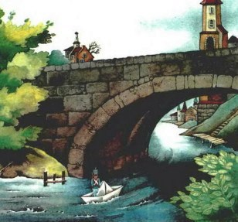
Но течение несло лодку всё быстрее и быстрее, и оловянный солдатик уже увидел впереди свет, как вдруг услышал такой страшный шум, что струсил бы любой храбрец. Представьте себе, у конца мостика вода из канавки устремилась в большой канал! Это было для солдатика так же страшно, как для нас нестись на лодке к большому водопаду.
Но солдатика несло всё дальше, остановиться было нельзя. Лодка с солдатиком скользнула вниз; бедняга держался по-прежнему стойко и даже глазом не моргнул. Лодка завертелась… Раз, два — наполнилась водой до краёв и стала тонуть. Оловянный солдатик очутился по горло в воде; дальше больше… вода покрыла его с головой! Тут он подумал о своей красавице: не видать ему больше. В ушах у него звучало:
Вперёд стремись, о воин,И смерть спокойно встреть!
Бумага разорвалась, и оловянный солдатик пошёл было ко дну, но в ту же минуту его проглотила рыба. Какая темнота! Хуже, чем под мостками, да ещё страх как тесно! Но оловянный солдатик держался стойко и лежал, вытянувшись во всю длину, крепко прижимая к себе ружьё.
Рыба металась туда и сюда, выделывала самые удивительные скачки, но вдруг замерла, точно в неё ударила молния. Блеснул свет и кто-то закричал: «Оловянный солдатик!»
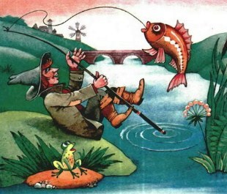
Дело в том, что рыбу поймали, свезли на рынок, потом она попала на кухню, и кухарка распорола ей брюхо большим ножом. Кухарка взяла оловянного солдатика двумя пальцами за талию и понесла в комнату, куда сбежались посмотреть на замечательного путешественника все домашние.
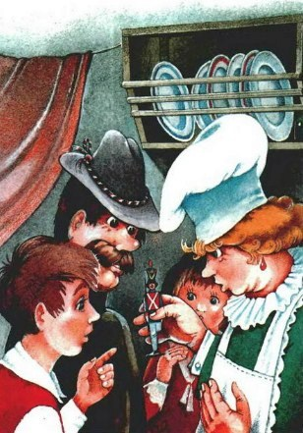
Но оловянный солдатик ничуть не загордился. Его поставили на стол, и — чего-чего не бывает на свете! — он оказался в той же комнате, увидал тех же детей, те же игрушки и чудесный дворец с прелестной маленькой танцовщицей. Она по-прежнему стояла на одной ножке, высоко подняв другую. Вот так стойкость! Оловянный солдатик был тронут и чуть не заплакал оловом, но это было бы неприлично, и он удержался. Он смотрел на неё, она на него, но они не обмолвились ни словом.
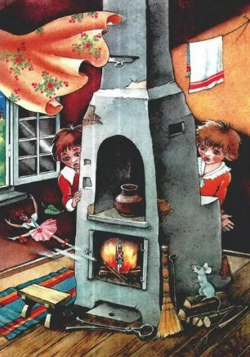
Вдруг один из мальчиков схватил оловянного солдатика и ни с того ни с сего швырнул его прямо в печку. Наверно, это всё тролль подстроил! Оловянный солдатик стоял охваченный пламенем: ему было ужасно жарко, от огня или любви — он и сам не знал. Краски с него совсем слезли, он весь полинял; кто знает от чего — от дороги или от горя? Он смотрел на танцовщицу, она него, и он чувствовал, что тает, но ещё держался стойко, с ружьём на плече. Вдруг дверь в комнате распахнулась, ветер подхватил танцовщицу, и она, как сильфида, порхнула прямо в печку к оловянному солдатику, вспыхнула разом и — конец! А оловянный солдатик растаял и сплавился в комочек. На другой день горничная выгребала из печки золу и нашла маленькое оловянное сердечко; от танцовщицы же осталась одна розетка, да и та вся обгорела и почернела, как уголь.
